МИНИСТЕРСТВО ОБРАЗОВАНИЯ И НАУКИ РФ

Федеральное государственное бюджетное образовательное учреждение

Высшего образования

«Московский политехнический университет»

Лабораторная работа

по дисциплине: «Программная инженерия»

на тему: Построение IDEF0 и DFD диаграмм.

Выполнил студент группы

Холщёв Илья Павлович

181-322

Проверила преподаватель:

Будылина Евгения Александровна

Москва, 2020

Лабораторная работа №2

Проект: Аналог Delivery club

Бизнес-процесс «Оформление заказа»

Определим целевую функцию проекта «Аналог Delivery club». Его главная функция – доставка курьером еды клиенту. Рассмотрим один из ключевых бизнес-процессов -«Оформление заказа». В данном бизнес-процессе задействовано несколько лиц – клиент, рестораны, платежная система. Входная информация бизнес-процесса «Оформление заказа» - информация о клиенте, информация о ресторанах. Выходная информация – чек об оплате, информация о доставке. Построим схему типа «черный ящик» (Рис-1)

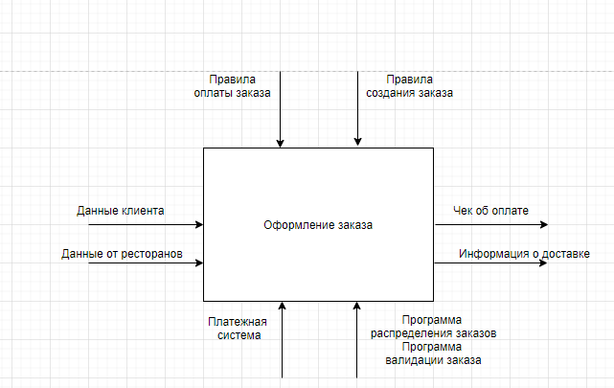

Рис.1-схема типа «черный ящик».

Перечислим основные задачи процесса «Оформление заказа»:

1. Создание заказа;

2. Валидация заказа;

3. Оплата заказа;

4. Добавление заказа в список выполняемых;

Клиент оформляет заказ с помощью веб-приложения, либо мобильного приложения. Получив от нужную от ресторана или кафе информацию и показав ее клиенту, клиент создает заказ. Далее заказ необходимо проверить то, что продукт или его компоненты соответствуют своему предполагаемого предназначения (проваледировать товар), за это отвечает отдельная подпрограмма. В случае успешной валидации проверенный заказ необходимо оплатить, для оплаты используются внешние платежные системы. Далее после успешной оплаты необходимо добавить заказ к списку выполняемых. После завершения получаем информацию о доставке, необходимую курьеру и информацию об оплате. Данный процесс представлен на диаграмме IDEF0(Рис-2)

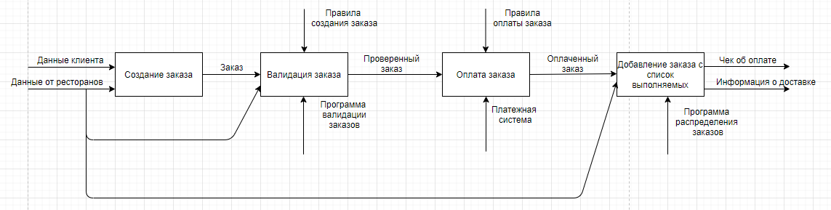

Рис 2. – диаграмма IDEF0

После «Оформление заказа» рассмотрим ещё одну его функцию – «Создание заказа».

Этап 1. На вход данные клиента, включающие его место нахождения необходимые для того чтобы показать только рестораны поблизости, а также поступают данные о ресторанах

Этап 2. Полученная информация о ресторанах поблизости разбивается на категории и ожидается выбор клиентом более узкого списка блюд:

Этап 3. Полученное доступное меню выводится пользователю и ожидается выбор конкретного товара, после чего дальше передастся информация о заказе. Данный процесс представлен на диаграмме DFD (Рис-3)

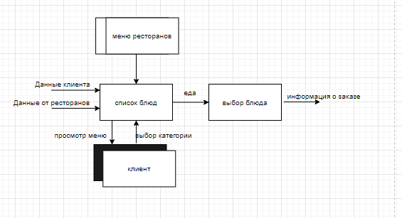

Рис 3. – диаграмма DFD